上机作业

SpringBoot

# 作业目标

熟练掌握thymeleaf模板的基本使用。

# 作业内容

使用SpringBoot开发一套基于thymeleaf模板引擎的商品信息管理系统，系统包含查询，添加，修改，删除等功能，由你完成查询，修改，删除功能，使用MySQL数据库。

首页页使用表格显示所有商品数据，如下图所示：

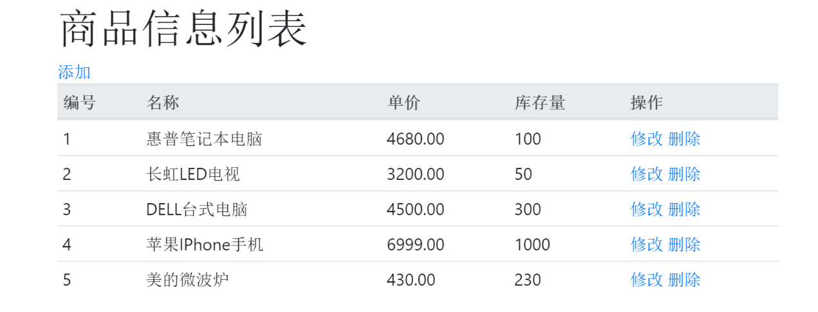

单击页面数据行中的“修改”链接，跳转到信息修改页面，页面中显示将要修改的商品数据，信息修改完成后返回首页页，信息修改页面显示如下图上所示：

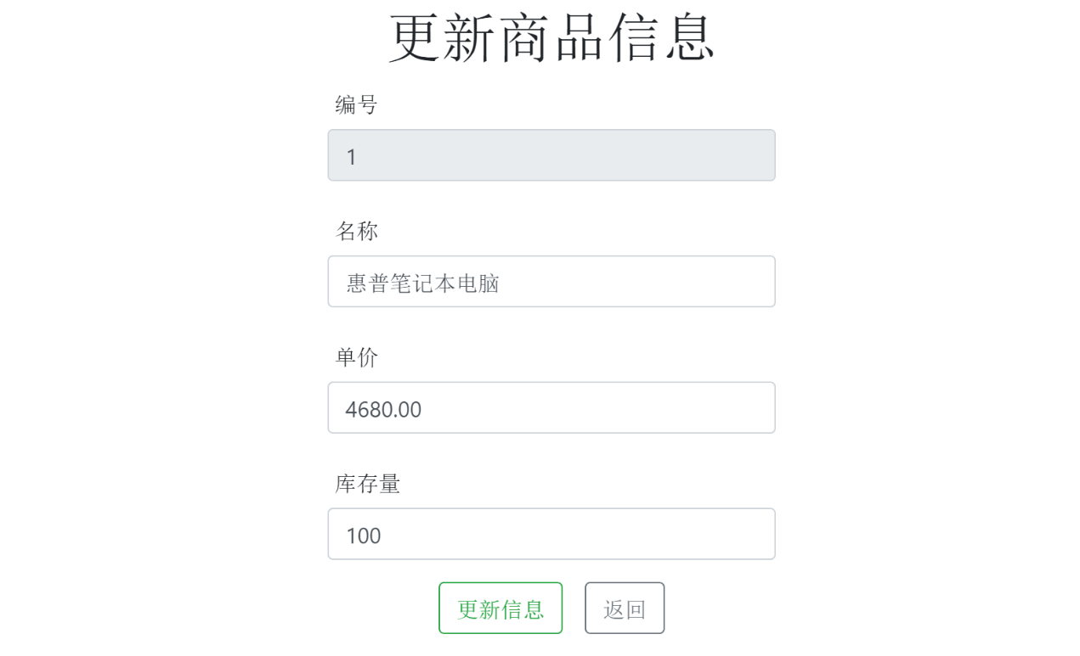

单击页面数据行中的“删除”链接，弹出信息删除确认框，用户确认后将数据删除，再返回首页页显示数据内容。

数据表设计

数据库名称：ProductDB

商品信息表(Product)及字段设计参见下表：

|  |  |  |  |  |
| --- | --- | --- | --- | --- |
| **列名** | **数据类型** | **长度** | **允许空** | **备注** |
| id | int |  | 否 | 编号，主键，自增 |
| name | varchar | 255 |  | 名称 |
| price | double |  |  | 单价 |
| stock | int |  |  | 库存量 |

请参考“上机作业.sql”脚本文件。